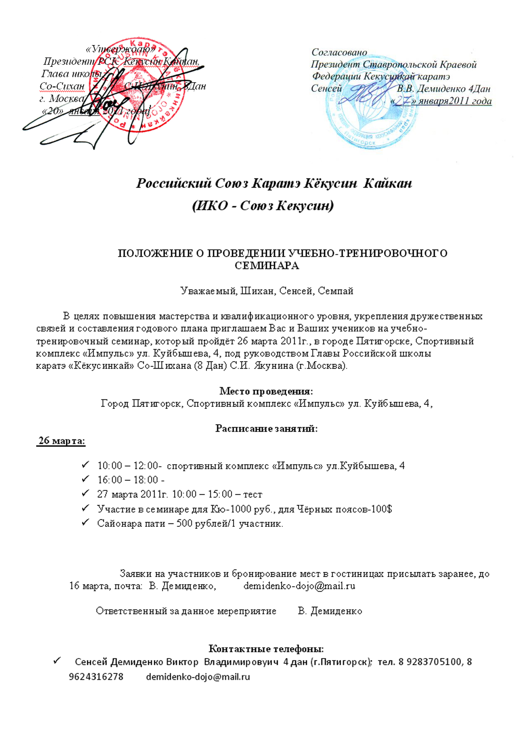

Размещение участников

- г.Пятигорск, Санаторий «Машук», проживание – 1125 рублей с человека, завтрак, обед, ужин.
- Обращаться по телефону в г.Пятигорске (8-8793) 32-39-60, с 8-00 до 16-00, кроме субботы и воскресенья, Лаура Николаевна.

- г. Пятигорск, туркомплекс «Озерный». Гостиница от 450 руб. с человека.

- г. Пятигорск, гостиница «Южная», администратор – (8793) 33-91-57,
факс 97-35-33. Стоимость – 950 руб., 1150 руб., 1400 руб. в сутки.

Данное положение является официальным вызовом.

"30" января 2010 года

2010 © «Российский Союз Каратэ Кёкусин Кайкан»
Общероссийская общественная организация
зарегистрирована Министерством Юстиции РФ ОГРН 1107799019063

